摘要：随着智慧校园的提出，旨在建设安全、环保、稳定、节能的校园。伴随着共享、环保、绿色理念的深入人心，为推动我校智慧校园的建设，本项目立足本校实际情况开发了一个“微代”服务平台，该平台基于微信小程序进行开发，与基于SSM框架的后端服务器进行数据通信，信息存储在MySQL数据库中。数据通信用JSON格式，增强了系统的安全性与稳定性。校园服务平台是建立在网络上的一个共享平台，可以将自己的闲置资源在平台上进行共享，使得资源效用最大化，同时微信作为我们生活中必不可少的社交软件，便于实现平台的推广与运营。本文简述了对于在开发中遇到部分问题的解决方案及开发经验，该平台的解决方案具有一定的创新性和实用性。
关键词：校园微代平台；微信小程序；应用开发；异步处理
Campus "Micro-Agency " Service Platform Based on WeChat applet

Abstract: With the proposal of smart campus, it aims to build a safe, environment-friendly, stable and energy-saving campus. With the concept of sharing, environmental protection and green deeply rooted in the hearts of the people, in order to promote the construction of smart campus in our school, this project has developed a "micro-agency" service platform based on the actual situation of our school. The platform is developed based on Wechat applet, communicates with the back-end server based on SSM framework, and the information is stored in MySQL database. The JSON format of data communication enhances the security and stability of the system. Campus service platform is a sharing platform built on the network, and we can share our idle resources on the platform to maximize the utility of resources. Meanwhile, as an essential social software in our life, WeChat is easy to realize the promotion and operation of the platform. This paper briefly describes the solutions and development experience of some problems encountered in the development. The solutions of this platform are innovative and practical to some extent.
Key words: Campus micro-agency platform; WeChat applet; Application development; Asynchronous processing

0 引言
近年来，随着大学生的需求与消费水平不断提高，大量的物品使用过几次后被闲置，很多的供需请求得不到及时满足，在每年毕业季更是有大量的浪费现象发生，本“微代”项目旨在设计校园“信息共享代办”的生活服务平台，可集二手闲置物品共享，学习资料分享及公益等于一体，为学生提供信息共享服务。而目前本校并没有提供此类“共享”服务平台，所以校园微代服务平台的构建需求大、可行性高。随着信息化时代的快速发展，互联网“轻应用”已经成为发展趋势，相比APP，基于小程序的超轻型应用具有无需下载即可以直接在微信上使用的特点^{[4]}，并且与手机操作系统无关，不受安卓开发环境影响，深受青年人的喜爱。。
1 校园服务平台功能分析
随着“互联网+”时代的到来，智慧校园的提出，伴随着共享、经济、环保、绿色理念的深入人心，为推动我校智慧校园的建设，项目立足本校实际情况，使用小程序开发的“微代”校园平台。由于大学校园内的地域范围较小，本平台使用O2O商业模式（Online To Offline）。例如闲置物品交易功能，线上以二手闲置物品的发布和查询等为核心，交易在线下进行，当面验货并选择购买与否，既避免了一定的纠纷，同时也避开了线上复杂的支付系统设计^{[2]}，用户可自由选择微信、支付宝等支付手段，方便灵活。
本平台使用微信开发者工具开发，基于微信平台的底层支撑向校内师生提供便捷的服务，可跨平台运行在手机、平板等移动设备上，无需安装或卸载，随时随地可用。在微信前端通过小程序相配套的WXSS和WXML技术进行内容显示，依托JavaScript代码实现用户操作响应，可以对该服务平台的需求功能进行实时的添加完善。
开发该系统的后端服务器使用JSP技术进行编写，其具有良好的系统兼容性，后端的Tomcat服务器实现的SSM框架，其是Web服务器端的核心技术。各个模块相对独立，便于小组模块分工设计。
2 基于微信小程序的校园平台设计
2.1 微代平台核心模块设计
校园“微代”平台根据前期调研主要设置有四大核心模块，主要包含失物招领、闲置商城、个人中心、资源共享包含学习信息等，具体平台功能如图１所示。
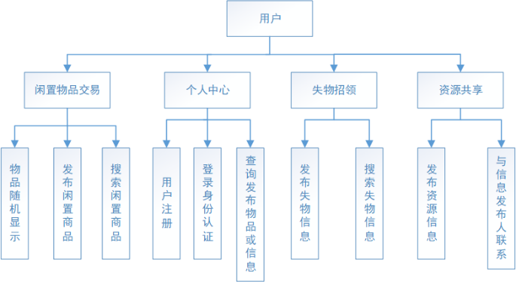
图1平台系统前端架构
Fig.1 Platform system front-end architecture
2.2 微代平台系统的具体实现
（1）用户注册与登录
平台注册及登录前端界面设计如图2所示。每次启动小程序时全局App()方法从微信官方平台获取唯一的openid与session_key，将获取openid作为查询用户是否注册过，若不存在则跳转到注册界面，需要绑定手机号进行注册，随后更新用户信息到数据库完成注册后自动跳转到首页。若该用户已存在，则进行登录后跳转到首页。
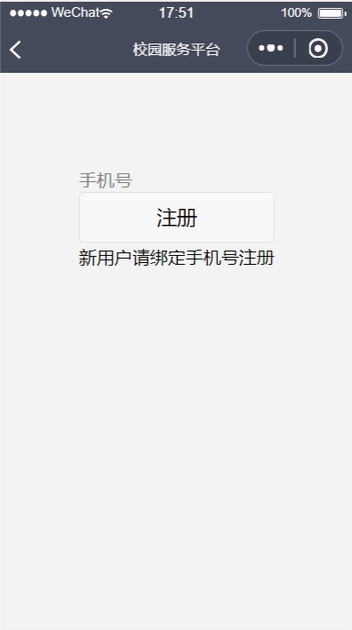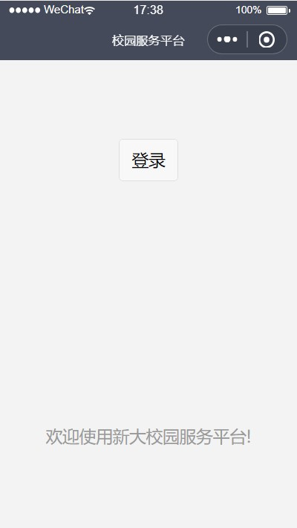
图2 平台注册及登录界面
Fig.2 Platform registration and login interface
（2）平台首页显示
校园“微代”平台的首页界面如图3所示。顶部可以修改学生所在的校区位置，实时同步修改到后台数据库中。搜索框可以按照物品名称进行商品搜索。下方的轮播图使用滑块视图容器swiper展示轮播效果，可以对收藏热度较高的物品或共享信息进行展示。主体部分随机物品及信息展示，可以向下滑动获取新的信息。底部导航条包含首页、物品发布和个人中心3部分，使用navigator组件实现页面。随机生成显示物品接口通过高效SQL语句实现。
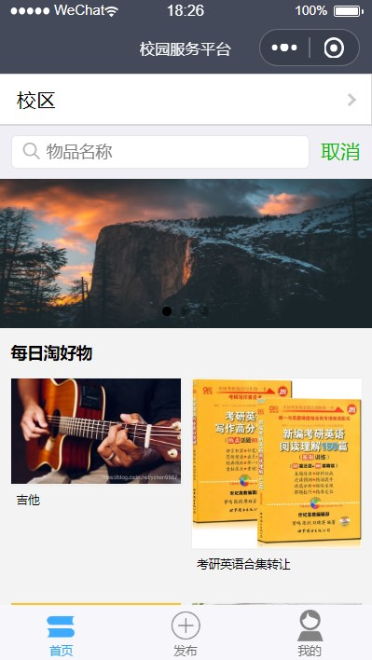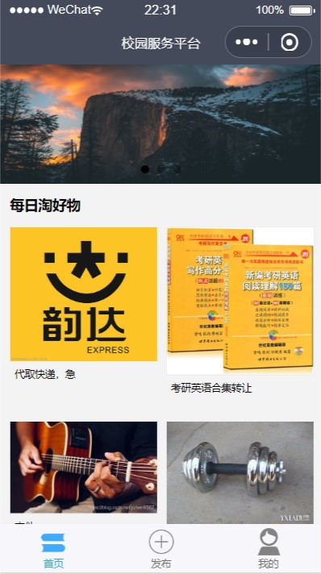
图3 平台首页界面图
Fig.3 Interface diagram of platform home page
（3）物品信息展示
页面通过navigator组件设计了四个子界面，如图6所示。当用户想修改相关个人信息可以进入最上方栏头像栏修改。下方栏可以查看当前用户发布的商品及多种信息。在下方可以查看当前用户收藏的物品及多种信息。最下方可以与平台管理员进行信息反馈。
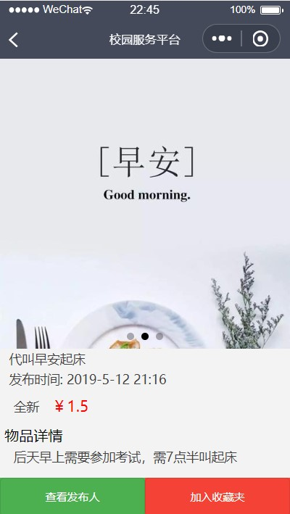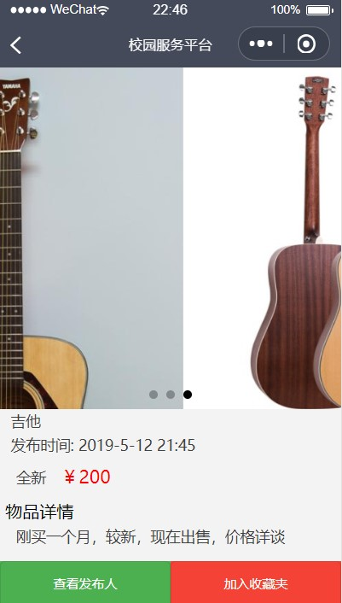
图4 物品信息详情图
Fig.4 Item information detail interface

（4）用户上架物品
物品上架功能中分为上架闲置商品及信息发布类例如失物招领、共享学习资源等，通过button组件修改内容显示信息，其中图片上传可以选择从相册及拍照图片上传。多图片上传代码如下：
chosepic: function (e) {
var that = this;//放在API请求成功回调函数前
let upload_picture_list=that.data.upload_picture_list;
wx.chooseImage({
count: 6,
sizeType: ['original', 'compressed'],
sourceType: ['album', 'camera'], //选择相册或相机
success: function (res) {
if (upload_picture_list.length >= 6) {
wx.showToast({
title: '上传超出六张图片',
icon: 'none',
duration: 1500
})
}
else {
for (let i in res.tempFilePaths) {
upload_picture_list.push(res.tempFilePaths[i]);
}
}
//实时界面显示图片
that.setData({
upload_picture_list: upload_picture_list,
});
}
})
},
遍历调用服务器图片上传接口即可实现多图保存功能。在将多张图片上传到服务器时，直接使用图片索引循序的下标值会因为请求网络连接导致结果不可预测，本平台通过获取服务器返回链接增加本地计数值来解决异步返回数据还未获取的问题。由此来实现物品或多种信息的文字与图片的正常上传功能。上传前端界面设计如图5所示。
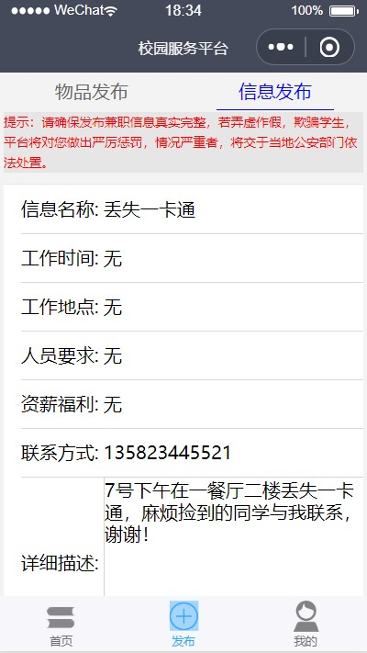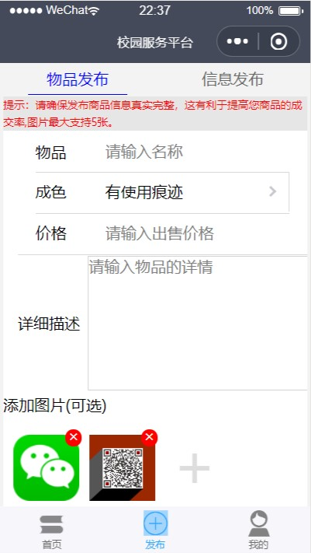
图5 上传前端界面
Fig.5 Upload front-end interface
（5）个人中心
页面通过navigator组件设计了四个子界面，如图6所示。当用户想修改相关个人信息可以进入最上方栏头像栏修改。下方栏可以查看当前用户发布的商品及多种信息。在下方可以查看当前用户收藏的物品及多种信息。最下方可以与平台管理员进行信息反馈。
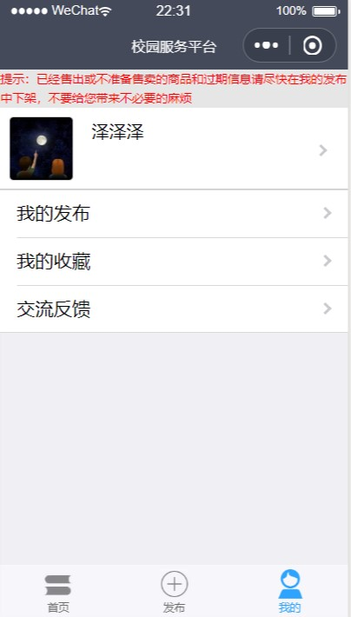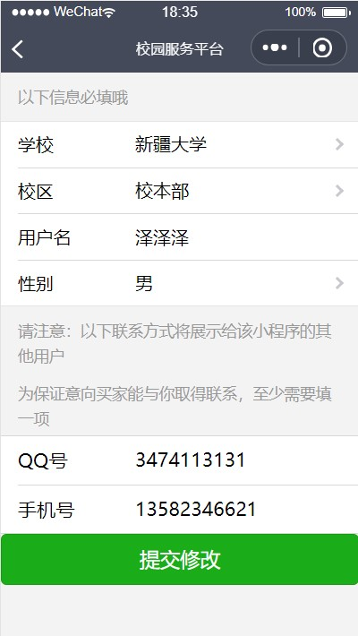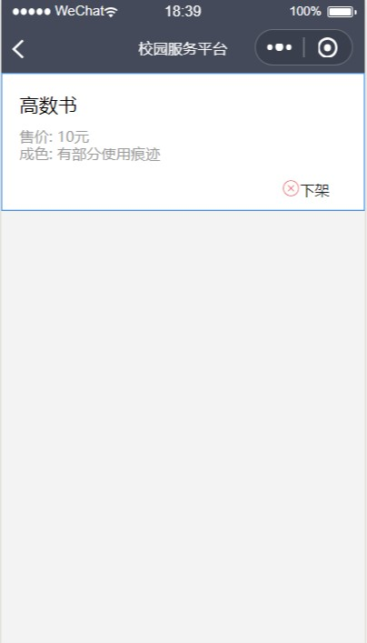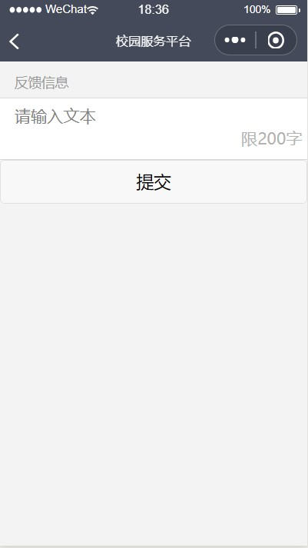
图6 个人中心界面
Fig.6 Personal Center Interface
3、微代平台系统实现的关键技术
该服务平台应用设计使用MySQL数据库进行存储、Eclipse作为开发环境来搭建服务器，完成业务逻辑的实现并于后端服务器相互通信完成用户信息与操作的保存。
微信小程序开发框架系统分为两部分：视图层（View）和逻辑层（App Service）。框架可以让数据与视图非常简单地保持同步。当有数据修改时，只需在逻辑层修改数据，视图层就会做相应的更新^{[3]}。
小程序框架提供了自己的视图层描述语言WXML和WXSS，以及基于JavaScript的逻辑层框架，并在视图层与逻辑层间提供了数据传输和事件系统，让开发者能够专注于数据与逻辑^{[5]}。
3.1 后端服务器
该平台服务器运行在JavaSE平台之上。Server 类的 main 方法，主要功能是在特定端口进行监听并处理Socket 客户端的连接请求。当有客户端连接时，获取系统的日期并将其发送到客户端。服务器的工作流程为首先由小程序发出请求，服务器端接收到请求后，在服务器端处理相关数据信息，返回客户端处理结果及业务数据。
服务器设计使用SSM 架构，其是Web服务器端选择的核心技术^{[2]}。必要类包(API)的使用，是应用程序开发的必要步骤。Servlet 对象的创建，使得数据接收和发送端口相应创建起来，这些接口用于互联网上所有终端设备和服务器之间的交互。
Spring管理实务的对象方法采用DAO模式^{[1]}，封装持久层方案，Dao层包含Mapper.java其由Mapper.xml文件实现，用于实现访问修改数据库的操作；高存取效率。Service层调用Dao层文件，实现业务逻辑；小程序端业务访问Controller层接口，数据接收和发送端口相应创建起来，这些接口用于互联网上所有终端设备和服务器之间的交互。
（1）数据交互方法
在Web应用中一般采用POST和GET请求方式通过解析服务端返回的Json数据流，实现数据传递，在小程序设计框架中，也有类似的封装接口wx.request() 进行数据请求，其中可以通过设置method方法选择数据请求的方法。其中：
GET方法传入后端参数需要以参数形式传入，生成的访问链接url中包含参数内容适用于小规模数据传输。
GET方法请求代码：
wx.request({
url:'http://localhost:8080/app_cpagent/test/addUser.json',
data: {
u_phone: that.data.u_phone,
u_reg_time: u_reg_time,
},
method: 'GET',
dataType: 'JSON',
success(res) {
console.log("获取数据", res)
var rdata = JSON.parse(res.data) //返回结果转换为json数据
//处理后续业务代码
});
POST方法传入后端的数据格式设置为JSON，适用于较大规模的数据传输，便于进行数据加密传递。
POST方法请求代码：
wx.request({
url:'http://localhost:8080/app_cpagent/test/updateUser.json',
data: {
U_name: tempName,
U_phone: userphone,
… //提交到服务器的用户数据
U_wechat_id: app.globalData.user.U_wechat_id,
},
method: 'POST',
dataType: 'JSON',
success(res) {
console.log("获取数据", res)
var rdata = JSON.parse(res.data)
//后续业务处理代码
});
两种方法都可以向后端传入数据并且从服务器端返回的数据为JSON格式，需要小程序以JSON格式进行读取后才能进行处理。
3.2 数据库设计
对于本校园“微代”平台系统采用的是MySQL数据库来存储用户及必要数据。不同类型的数据保存在不同的数据表中，使存取效率提高，同时MySQL采用优化的SQL书写语法，占用内存小，便于操作，提高了系统的存取速度^{[1]}。数据库主要对于商品以及用户信息进行设计存储，以商品信息表为例。

表1 商品信息设计表
Tab.1 Product information design table
字段名称 | 字段类型 | 含义
P_id | int | 物品编号
U_id | int | 所属用户编号
P_title | varchar | 物品名称
P_intro | varchar | 物品介绍
P_num | int | 物品数量
P_time | datetime | 修改时间
P_image | varchar | 图片链接
P_price | flaot | 价格

小程序实际使用中需要访问远端数据库，首先需在微信官方平台上设置服务器配置，服务器域名必须是已认证备案的https域名
4、结语
作者开发了一种基于小程序开发的校园“微代”平台，结合前端的界面设计和业务处理代码为校内的学生提供信息共享服务并有利于培养环保的生活方式。该平台采用O2O商业模式，线上主要完成浏览查询功能，在线下完成验货交易，避免了设计复杂的支付系统及支付安全问题。依托小程序的功能拓展特性，为后期的平台开发与维护提供了极大的便利。平台的后端基于SSM框架与系统数据库进行兼容，用JSON格式作为数据传输格式，增强了系统的高效性、安全性与稳定性，在后期的使用中具有良好的适应性。开发中遇到的多图异步返回数据还未获取的问题，通过使用本地计数值来控制上传的方法来解决。平台实现的关键技术帮助我们在应用开发过程中得心应手。

参考文献
[1]於晓兰. "互联网+"背景下校园二手商品交易APP设计与实现[J]. 科技创业月刊,2017,30(20):32-33. DOI:10.3969/j.issn.1672-2272.2017.20.009.
[2] 张智林,阴毅.基于微信小程序的O2O模式校园快递的设计与实现[J].电子技术与软件工程,2019(03):34.
[3] 武思怡,解佺,张雨,侯秉昀.微信小程序开发研究[J].无线互联科技,2018,15(11):52-54.
[4] 黄荣,陈来斌,郭雪微,陈瑶,廉佐政,张光妲.基于微信小程序的校园助手设计与实现[J].齐齐哈尔大学学报(自然科学版),2018,34(06):41-43.
[5] 微信公众平台.小程序开发[DB/OL]https://developers.weixin.qq.com/miniprogram/dev/framework/MINAhtml, 2018.
[6] 王子龙,冯特,赵晨帆,等. 基于微信小程序的"易校园"平台的研究与开发[J]. 技术与市场,2021,28(2):112-113. DOI:10.3969/j.issn.1006-8554.2021.02.042.
[7] 林仙土. 基于微信小程序的实验室安全教育系统研究[J]. 吉林大学学报（信息科学版）,2021,39(2):223-228. DOI:10.3969/j.issn.1671-5896.2021.02.015.
[8] 辜萍萍. 基于微信小程序的食品鉴别讨论平台[J]. 信息技术与信息化,2021(1):103-106. DOI:10.3969/j.issn.1672-9528.2021.01.030.

